ՎԱՀԱԳՆԻ ԾՆՈՒՆԴԸ

Երկնէր երկին, երկնէր երկիր,
Երկնէր եւ ծովն ծիրանի,
Երկն ի ծովուն ունէր եւ զկարմրիկն եղեգնիկ.

Ընդ եղեգան փող ծուխ ելանէր,
Ընդ եղեգան փող բոց ելանէր,

Եւ ի բոցոյն վազէր խարտեաշ պատանեկիկ.
Նա հուր հեր ունէր,
(Ապա թէ) Բոց ունէր մորուս,
Եւ աչկունքն էին արեգակունք:

Երկնում էր երկինքը, երկնում էր երկիրը,
Երկնում էր և ծովը ծիրանի,
Երկունքը բռնել էր ծովում
Նաև կարմրիկ եղեգնիկին:
Եղեգնի փողով ծուխ էր ելնում,
Եղեգնի փողով բոց էր ելնում
Եվ բոցից դուրս էր վազում
Մի խարտեաշ պատանեկիկ:
Նա հուր մազեր ուներ, (ապա թե`)
Բոց մորուք ուներ,
Եվ աչքերն էին արեգակներ:

РОЖДЕНИЕ ВААГНА

Небеса и Земля были в муках родин,
Морей багрянец был в страданьи родин,
Из воды возник алый тростник,
Из горла его дым возник,
Из горла его пламень возник,
Из того огня младенец возник,
И были его власы из огня,
Была у него брада из огня,
И, как солнце, был прекрасен лик.

BIRTH OF VAHAGN

Laboured the Sky, laboured the Earth,
In between the two
The coral-red sea laboured in mirth.
And the red bamboo too
In the coral-red sea blushed and gave birth.
Off the red bamboo smoke is fuming out,
Off the red bamboo flame is bursting out.
The flame has seized all of the red cane,
The coral-red sea is caught up in flames.
There comes out a child - off the red flare.
Vahagn it is - all young and in glare.
With a beard like flame and lips like fire,
With a sun-flamed crown in his flamed, ginger hair,
And eyes like twin Suns, shining in full dare.
(անգլերեն թարգմ.` Արմինե Գրիգորյանի)

ՎԱՀԱԳՆ, պատերազմի, քաջության և հաղթանակի գերագույն աստվածը հայկական դիցաբանության մեջ: Որոշ աղբյուրներում և առասպելազրույցներում վկայվում է նաև որպես արեգակնային աստված: Ավանդաբար Վահագնի անվանը կապվող Հարդագողի ճանապարհը կամ Ծիր կաթինը հայերն անվանել են նաև «Արեգական հին ճանապարհ»: Վահագնին է ձոնված դիցաբանական «Վահագնի երգը», ուր պատկերվել է սրբագործված չորս տարրերի երկունքից ծնված խարտյաշ պատանի՝ հրացայտ վարսերով, բոցակեզ մորուքով և արեգակնային աչքերով: Կենսատու լույսը մարմնավորող Վահագնը, որպես քաջ որսորդ, մարտնչում է խավարի և չար ուժերը մարմնավորող վիշապների դեմ, որի համար նրան տրվել է Վիշապաքաղ մականունը: Արագած, Արեգունի, Մասիս, Վարագ և այլ հայոց բարձր լեռները դիտվել են իբրև Վահագնի երկրային սրբազան կայաններ: Վասպուրականում տարածված ավանդազրույցի համաձայն՝ Արեգակը (Վահագնը), գիշերը ծովում լողանալուց հետո, առավոտյան երկինք է բարձրանում Վարագի գագաթից, և նրան հարատև ուղեկցում են 12 ոսկե գավազանակիրներ (Խորհրդանշում են 12 կենդանակերպ համաստեղությունները):
Վահագնը եղել է հայոց ամենասիրված և ընդհանրական աստվածը: Մովսես Խորենացին վկայում է, որ տակավին իր ժամանակներում (V դարում) ժողովրդի մեջ պահպանվել էր Վահագնի դյուցազներգությունը. փանդիռների նվագակցությամբ գուսանները երգել են նրա դիցաբանական ձոնը, պատմել նրա բազում սխրագործությունների մասին:
Վահագնի գլխավոր տաճարը կամ մեհյանը եղել է Տարոն գավառի Աշտիշատ քաղաքավանին մերձակա Քարքե լեռան լանջին: Տաճարում դրվել է Վահագնի մեծ անդրին, կից սրահներում՝ Աստղիկ դիցուհու և Անահիտ դիցամոր անդրիները: Վահագնի հարսնացուն համարվել է Աստղիկը, որի սրահը կոչվել է «սենեակ Վահագնի»:
Հայոց տոմարում Վահագնի անունով է կոչվել 3-րդ ամսվա 27-րդ օրը: Իբրև ռազմի աստված՝ Վահագնը նույնացվել է այդ գաղափարը խորհրդանշող Հրատ (Մարս) մոլորակին, որին հին հայերը տվել են Ատրահեր (Հուրհեր) մականունը:
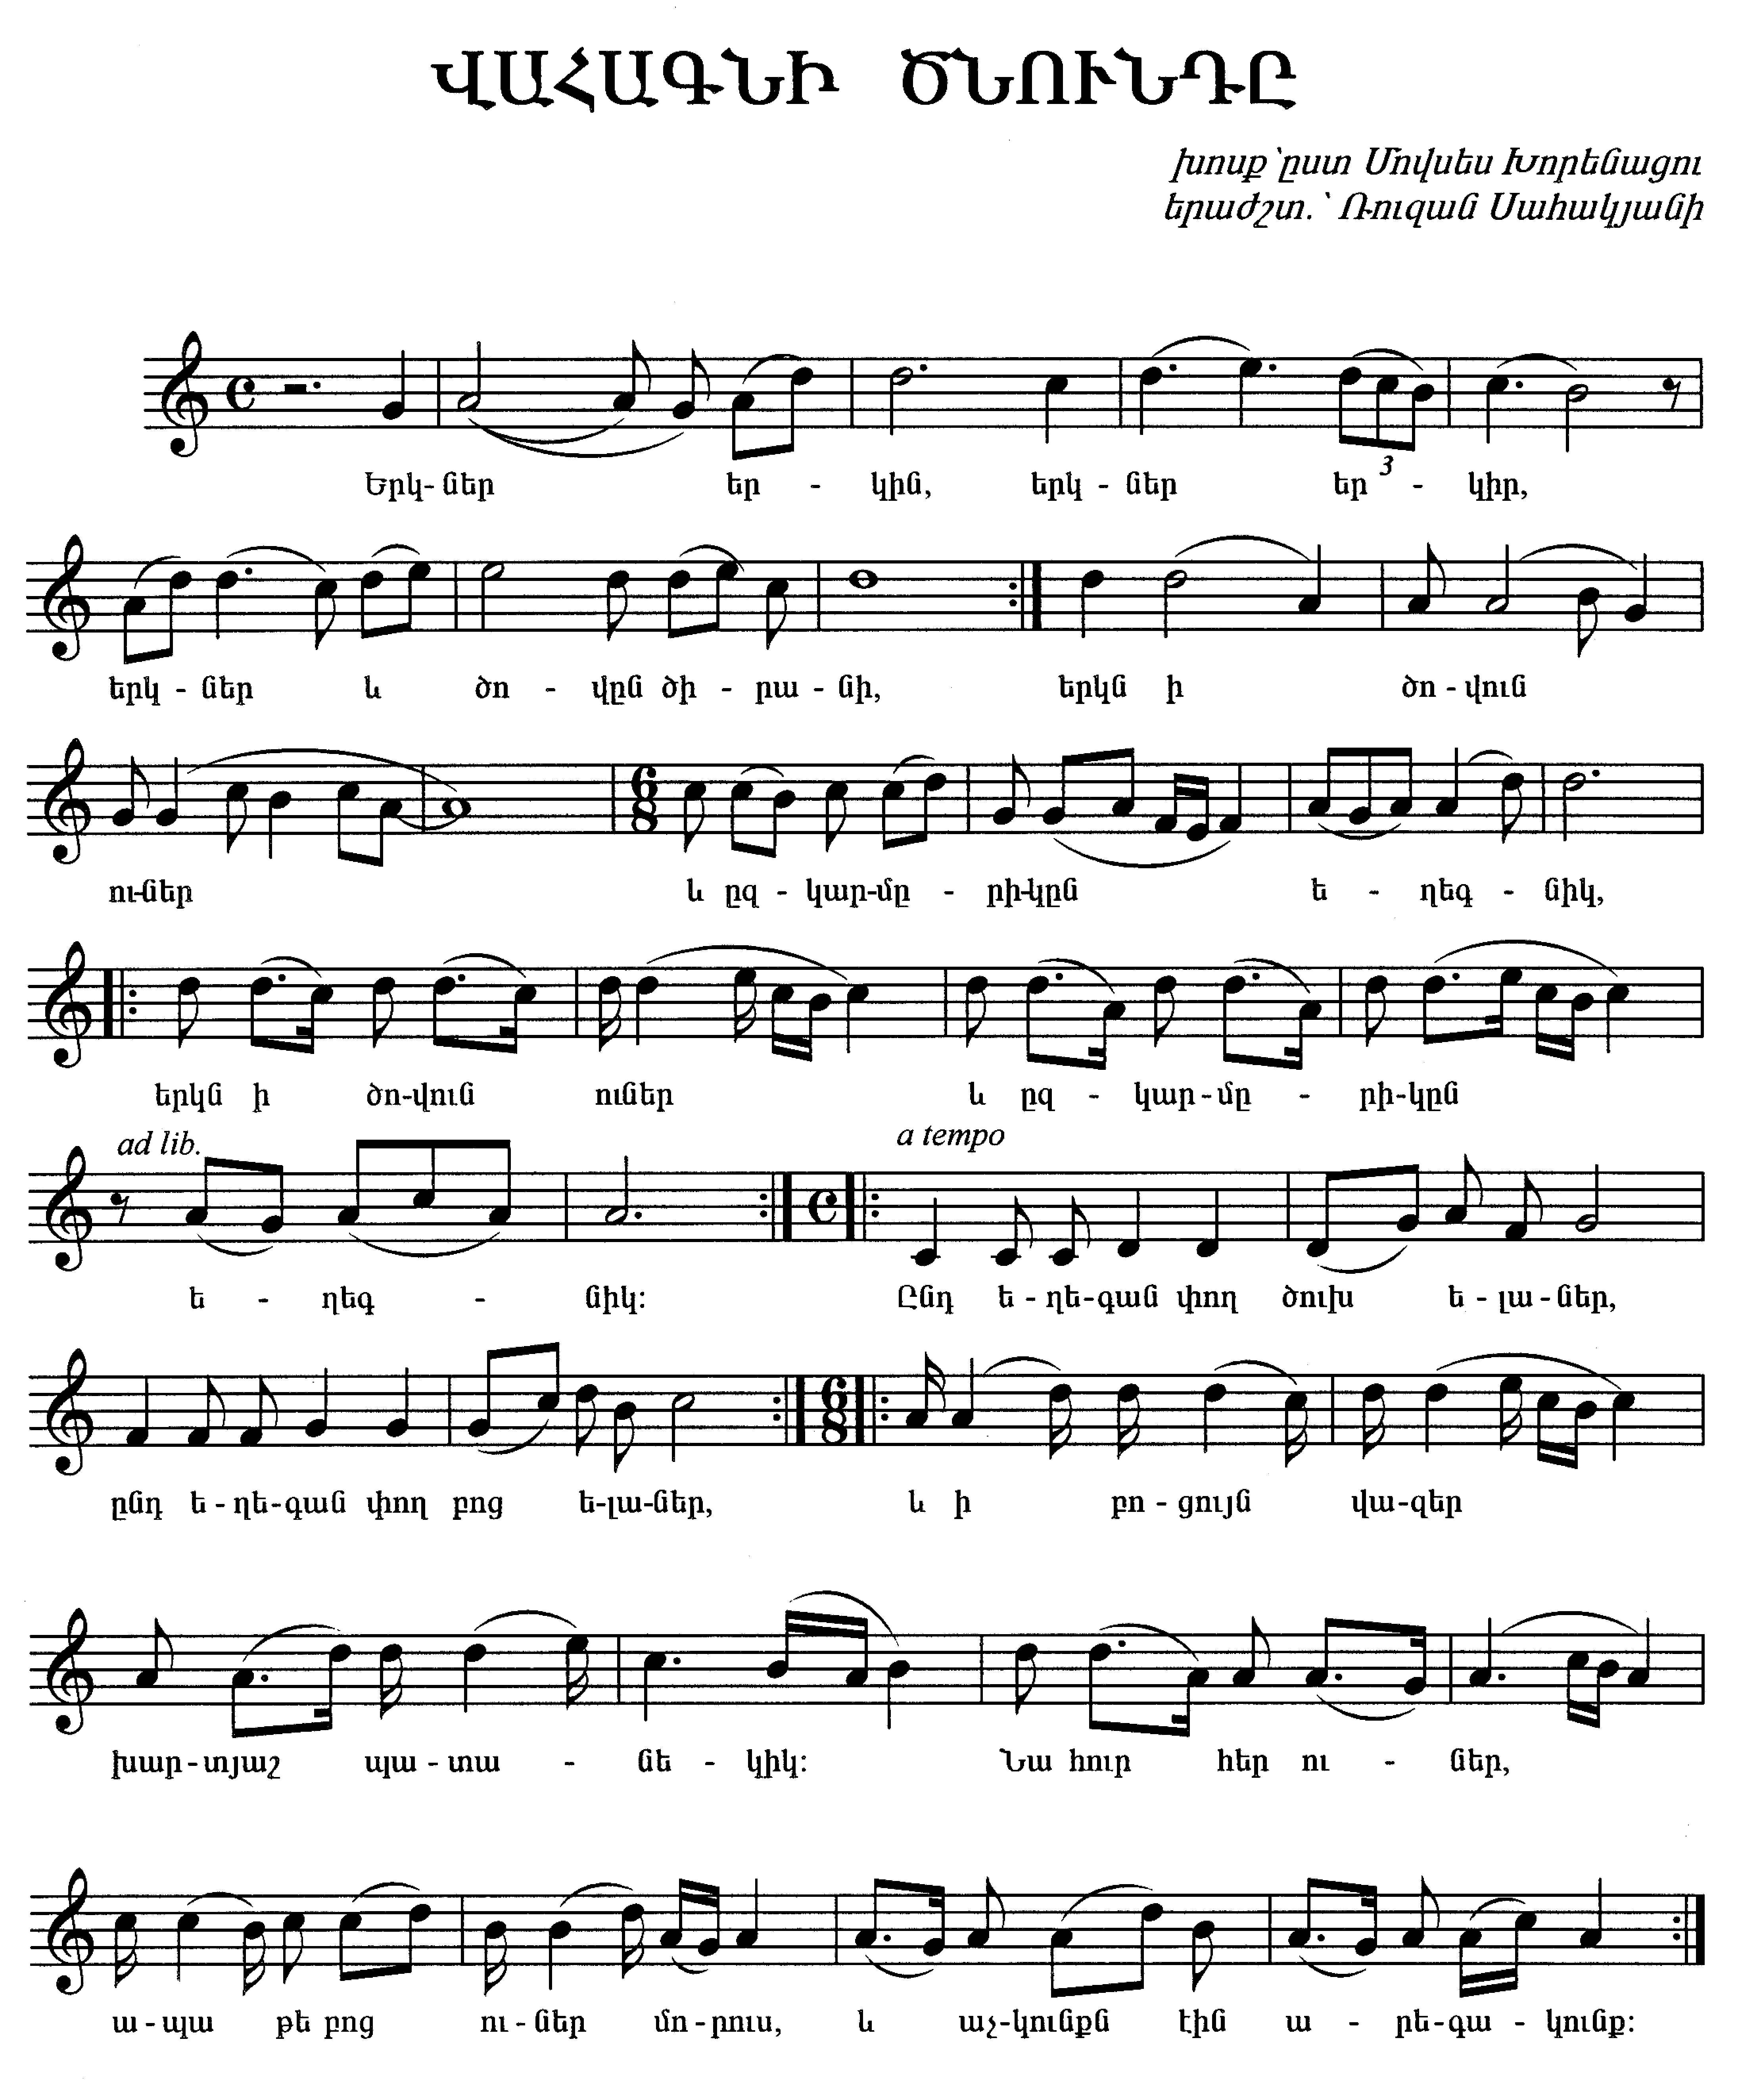

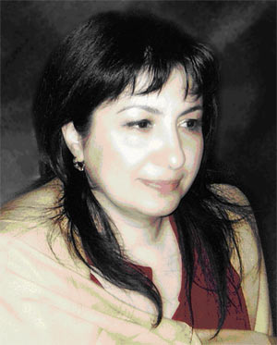

Ռուզան Սուրենի Սահակյան

Ծնվել է 1963թ. նոյեմբերի 18-ին Երևանում, մանկավարժների ընտանիքում:
Կրթությունը ստացել է Երևանի № 163 միջնակարգ դպրոցում, զուգահեռ նաև՝ Երևանի № 11 դպրոցում, հաճախել կոմպոզիցիայի դասերի:
Ստեղծագործել սկսել է 10 տարեկանից, առաջին երգը՝ «Գարուն»:
1981-1985թթ. ուսանել է Երևանի Խ. Աբովյանի անվան պետական մանկավարժական ինստիտուտի բանասիրության բաժինը:
1986-1992թթ. աշխատել է Երևան քաղաքի պատմության թանգարանում, ավագ գիտաշխատող:
1992-1994թթ.՝ «Մարզաշխարհ» թերթում՝ օպերատոր:
1995-1997թթ. «Նոյյան Տապան» հրատարակչության փոխտնօրեն:
1998-2000թթ. «Հայինֆո» հրատարակչության տնօրեն:
2000թ.-ից մինչ այսօր՝ «Գևորգ-Հրայր» ՍՊԸ-ի տնօրեն:

